Atualizando meu Expresso Livre
Para aqueles que já possuem um Expresso Livre em funcionamento em seu ambiente, manter sua versão atualizada é altamente recomendado pela comunidade. Novas versões trazem correções, novas funcionalidades e as vezes, novos problemas (não esqueça de reportar os problemas encontrados?).
Em geral, o processo de atualização é muito simples, porém é sempre bom frisar que em hipótese alguma a comunidade ou seus membros (pessoas ou organizações) se responsabilizam por possíveis danos em seu ambiente, dados ou mesmo equipamentos. Use por sua conta e risco.
Se você não sabe como proceder ou não possui o conhecimento necessário para realizar os procedimentos, por favor, entre em contato com algum especialista!
Desta forma, antes de iniciar, vale reforçar:
- Antes de qualquer coisa, faça backup dos seus dados, principalmente do banco de dados;
- Sempre faça testes e simulações em um ambiente próprio (homologação), antes de alterar algo no ambiente de produção;
- Estes procedimentos irão interromper o serviço temporariamente (ou por bastante tempo caso você não saiba como proceder!);
- Proceda em horários sem ou de baixa utilização;
A cada nova versão, podem ser adicionados novos pré-requisitos, tanto de softwares como de configurações adicionais. Portanto, fique atento e siga a risca a documentação aqui especificada!

Baixando e instalando o pacote da nova versão
Primeiramente, veja se seu ambiente suporta os pré-requisitos da versão? que está pretendendo utilizar. Caso seu ambiente não esteja condizente com os pré-requisitos, esteja ciente que:
- Seu Expresso poderá não funcionar corretamente, seja com uma ou mais funcionalidades;
- A comunidade e principalmente os desenvolvedores não lhe darão suporte para os problemas identificados;
Com os pré-requisitos atendidos:
- Faça o download da versão desejada do Expresso Livre aqui. Preferencialmente, faça o download no diretório /root;
- Descompacte o pacote:
tar -zxvf expresso.tar.gz

- Copie os atuais arquivos de configuração para o novo pacote:
cp /var/www/expresso/header.inc.php /root/expresso/
cp /var/www/expresso/prototype/config/{PostgreSQL.srv,Sieve.srv,SMTP.srv,OpenLDAP.srv,CalDAV.srv,REST.ini} /root/expresso/prototype/config/

- Ajuste as permissões dos arquivos e diretórios, para que o servidor HTTP possa acessar os mesmos:
chown -R www-data:www-data /root/expresso #para debian e ubuntu#
chown -R apache:apache /root/expresso #para centos#

- Altere o nome do diretório do Expresso atual e mova o novo pacote:
mv /var/www/expresso /var/www/expresso-ANTIGO
mv /root/expresso /var/www/

Ajustando os novos requisitos da nova versão
Verifique, na página da versão? que você está realizando a instalação, as modificações necessárias para que a mesma funcione corretamente.
Após estes ajustes, é muito importante atualizar o script do cron utilizado em seu ambiente. Para isto, verifique o arquivo contido no novo pacote:
# Altere o nome do atual script
mv /etc/cron.d/expresso /etc/cron.d/expresso-ANTIGO
# Copie o novo script
cp /root/expresso/INSTALL/arquivos/expresso-cron /etc/cron.d/expresso

Este script foi feito para basicamente dois tipos de sistemas operacionais (e seus derivados): CentOS e Debian. Portanto é importante, após copiá-lo, alterá-lo conforme o sistema operacional utilizado. Para isto, basta remover os comentários (#CENTOS ou #DEBIAN).

Atualizando os módulos e linguagens
- Entre via browser no caminho do setup do Expresso: http://SeuExpresso/setup;
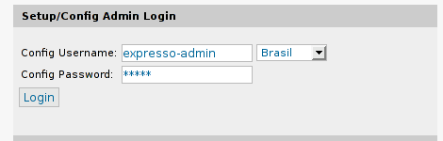
- Entre com login do expresso-admin e sua referida senha, na janela "Conexão do Administrador";
- Clique em "Configurar aplicações";
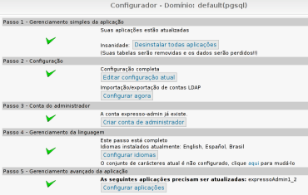
- Selecione os módulos que necessitam ser atualizados;
- Clique em Salvar;
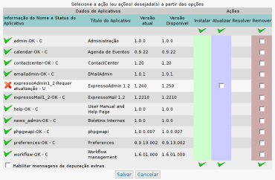
- O módulo deve ficar com sinal verde, como abaixo:
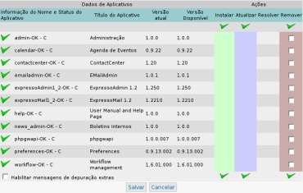
- Clique em "Configurar idiomas";
- Selecione os idiomas que precisam ser atualizados;
- Selecione o primeiro item: Remover todos os idiomas antigos e instalar novos;
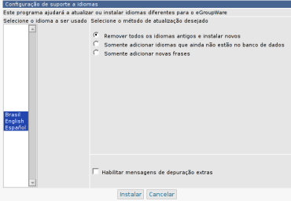
- Clique em Salvar;

